新生同学需用“最美证件照”软件拍摄证件照片，用来制作校园卡（必须是蓝色背景），可以在安卓手机的应用商店、iPhone手机的App Store下载此软件，现以安卓版为例，具体使用步骤如下：
1、打开软件，点击中央的”相机”图标，将出现一个人形轮廓：

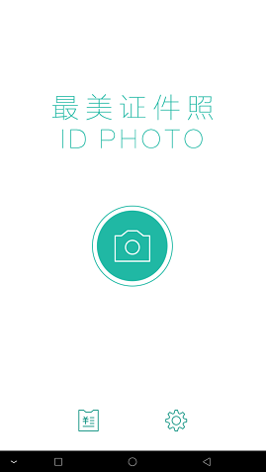
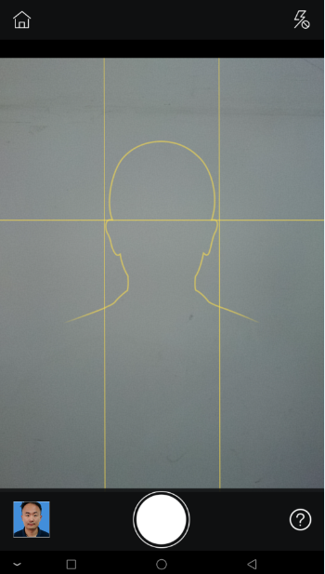
2、被拍照人站于纯色背景前20cm处（拍照人调整距离，将人像置于轮廓内，待图像稳定后点击拍照，选择蓝色背景；
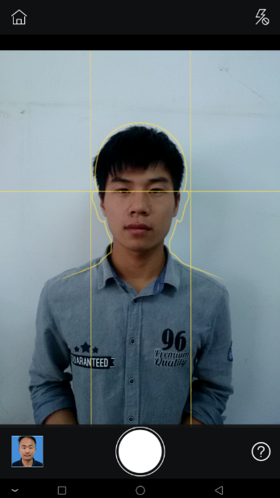

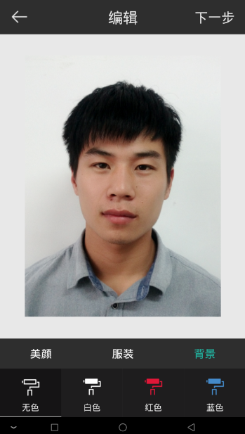
3、背景变为蓝色后选择“下一步”保存图片，如果出现“购物车”界面,点击左上角”返回”，不要付款。此时，手机中已经有电子照片。
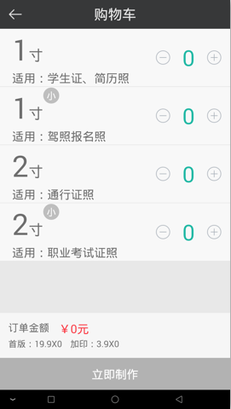

4、切记不可自己任意裁剪照片，以免造成尺寸比例失调！

